[河南省妇幼保健院曾任院长研究撤稿事件曝光，学术诚信受考问](https://mp.weixin.qq.com/s?__biz=MzkzNTc5NDgwMw==&mid=2247494358&idx=1&sn=8e04238d26eb45cc24145b0fc040cd33)

急先锋[先锋科研](javascript:void(0);)2025-04-09 12:12:00浙江

**点击上方蓝字关注先锋科研**



文 | 急先锋

**论文信息**

近日，《International Journal of Molecular Medicine》期刊于2025年4月7日正式撤回2018年发表的"Hypoxia?induced expression of CXCR4 favors trophoblast cell migration and invasion via the activation of HIF?1α"研究。该研究由Zhan Zhang（通讯作者，曾任院长）  , Pengyun Li , Yan Wang , Huan Yan共同完成，通讯单位为郑州大学第三附属医院（河南省妇幼保健院）检验科。



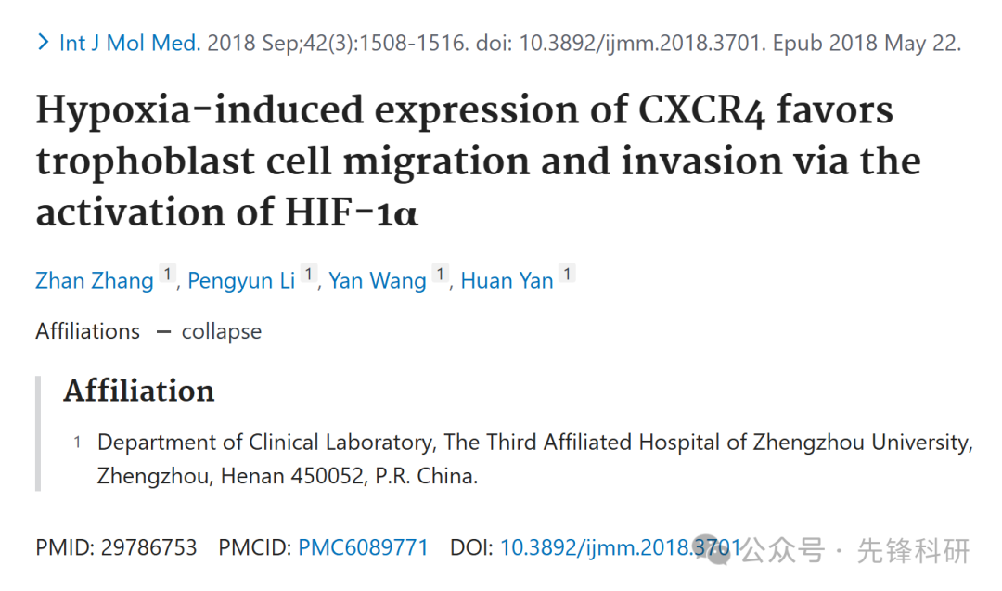

**质疑信息**

2021年10月评论人Elisabeth M Bik指出：

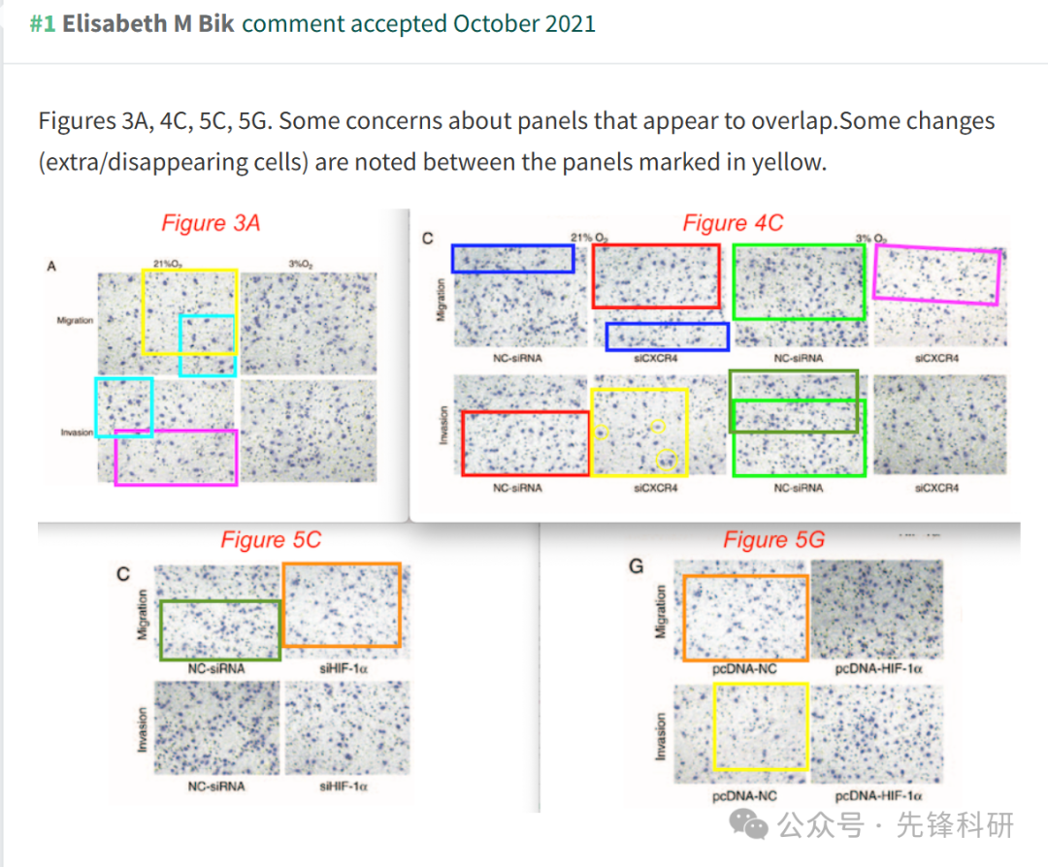

**撤稿信息**

2025 年 4 月 7 日撤回.

在上述论文发表后，一位关心的读者提请编辑注意，关于图 3A、4C、5C 和 G 所示的 Transwell 迁移和侵袭测定实验，许多单独的面板包含重叠的数据部分，包括图形部分内部和图形部分之间，因此旨在显示不同执行实验结果的数据显然来自相同的原始数据来源。鉴于这些数字被错误地组合在一起，《国际分子医学杂志》的编辑决定，由于对所提供的数据缺乏信心，这篇论文应该从该杂志上撤下。在与作者取得联系后，他们接受了撤回论文的决定。对于由此造成的任何不便，编辑向读者道歉。

**参考链接：**

https://pubpeer.com/publications/6C67A309659262FE76A8151E654556

**END**



**免责申明**

本文中的所有信息均源自学术网站及已公开资料。我们虽努力确保信息的准确性与完整性，但无法对此做出绝对保证。若发现任何纰漏或不实之处，请及时联系公众号后台，以便进行更正或删除。